頸部腫塊[CS]
2025年2月13日
下午 03:38
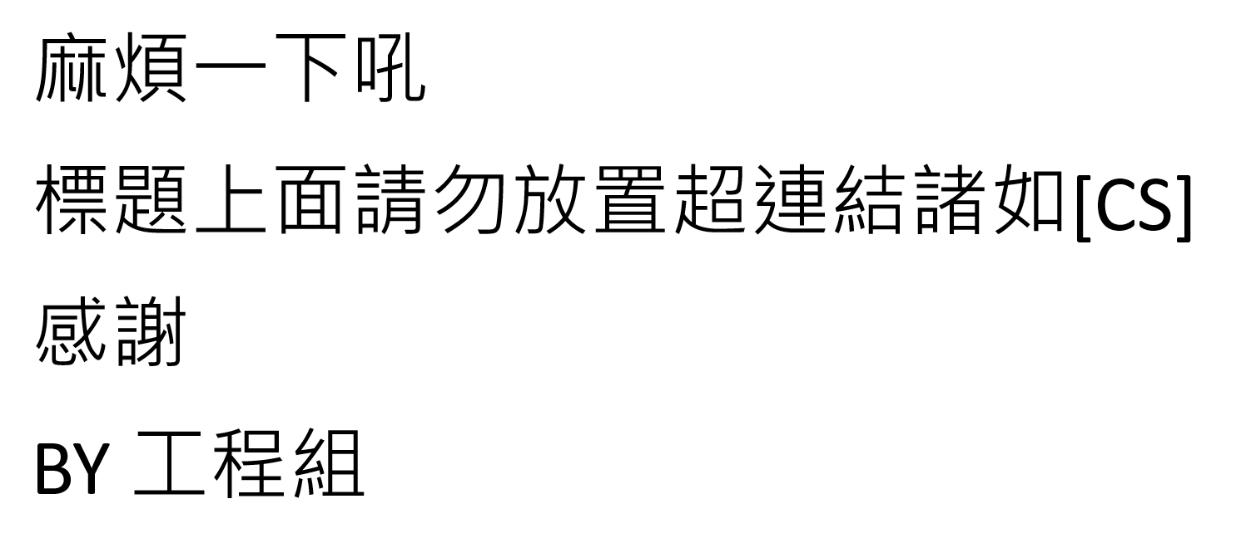
  - 概論
  - 腮裂遺跡(Branchial cleft remnants)
  - 甲狀舌骨囊腫(Thyroglossal duct cyst)
  - 淋巴管瘤、囊狀水瘤(Lymphangioma、Cystichygroma)
  - 斜頸症(Torticollis)
  - 淋巴結腫(Lymphadenopathy)

